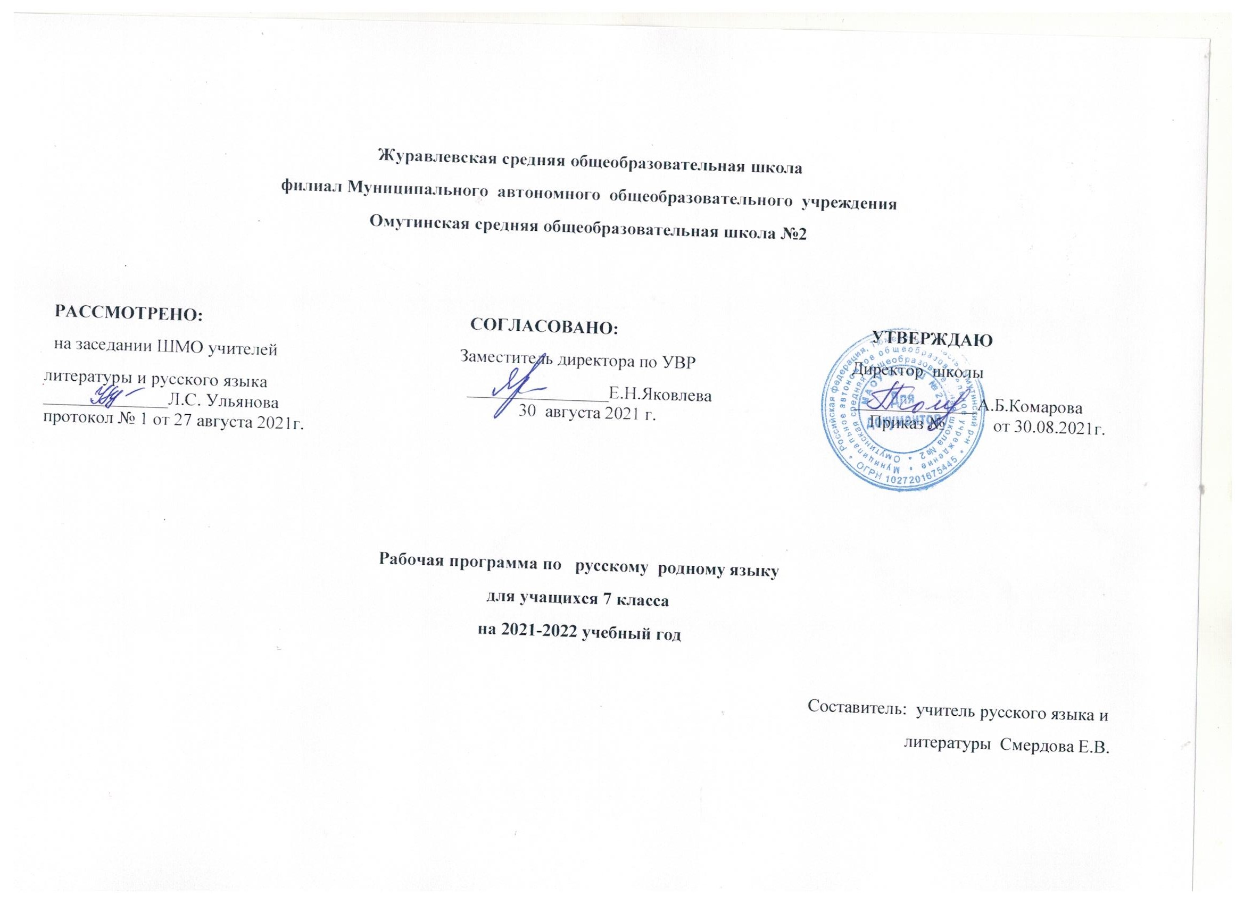

I.Планируемые результаты освоения учебного предмета «Русский родной язык»
Предметные результаты изучения учебного предмета Родной (русский) язык» на уровне основного общего образования ориентированы на применение знаний, умений и навыков в учебных ситуациях и реальных жизненных условиях.
Учащийся научится:
«Язык и культура»:
- пояснять внешние причины изменений в русском языке, приводить примеры;
- приводить примеры, которые доказывают, что изучение русского языка позволяет лучше узнать историю и культуру страны;
- приводить примеры национального своеобразия, богатства, выразительности русского родного языка;
- выявлять единицы языка с национально-культурным компонентом значения в текстах;
- распознавать и характеризовать устаревшую лексику (историзмы, архаизмы); понимать особенности её употребления в текстах;
- определять значения лексических заимствований последних десятилетий; целесообразно употреблять иноязычные слова;
- объяснять происхождение названий русских городов (в рамках изученного);
- регулярно использовать словари, в том числе мультимедийные, учитывая сведения о назначении конкретного вида словаря, особенностях строения его словарной статьи: толковые словари, словари иностранных слов, фразеологические словари, словари пословиц и поговорок, крылатых слов и выражений; учебные этимологические словари; словари синонимов, антонимов.

«Культура речи»:
- соблюдать нормы ударения в отдельных грамматических формах имён существительных, имён прилагательных, глаголов (в рамках изученного);
- различать варианты орфоэпической и акцентологической нормы; употреблять слова с учётом произносительных вариантов современной орфоэпической нормы;
- употреблять слова с учётом стилистических вариантов орфоэпической нормы;
соблюдать нормы употребления синонимов‚ антонимов‚ омонимов‚ паронимов;
- употреблять слова в соответствии с их лексическим значением и требованием лексической сочетаемости;
- корректно употреблять термины в учебно-научном стиле речи (в рамках изученного);
- употреблять имена существительные, имена прилагательные, глаголы с учётом стилистических норм современного русского языка;
- анализировать и различать типичные речевые ошибки;
- редактировать текст с целью исправления речевых ошибок;
- выявлять и исправлять речевые ошибки в устной речи;
- анализировать и оценивать с точки зрения норм современного русского литературного языка чужую и собственную речь;
- корректировать речь с учётом её соответствия основным нормам современного литературного языка;
- редактировать предложения, избегая нагромождения одних и тех же падежных форм, в частности родительного и творительного падежей;
- соблюдать русскую этикетную манеру общения;
- использовать принципы этикетного общения, лежащие в основе национального русского речевого этикета;
- использовать толковые, в том числе мультимедийные, словари для определения лексического
- значения слова и особенностей его употребления;
- использовать орфоэпические, в том числе мультимедийные, орфографические словари для определения нормативных вариантов произношения и правописания;
- использовать словари синонимов, антонимов‚ омонимов‚ паронимов для уточнения значения слов, подбора к ним синонимов, антонимов‚
- омонимов‚ паронимов, а также в процессе редактирования текста;
- использовать грамматические словари и справочники для уточнения нормы формообразования, словоизменения и построения словосочетания и предложения; опознавания вариантов грамматической нормы; в процессе редактирования текста;
- использовать орфографические словари и справочники по пунктуации для определения нормативного написания слов и постановки знаков препинания в письменной речи.

«Речь. Речевая деятельность. Текст»:
- анализировать логико-смысловую структуру текста; распознавать виды абзацев;
- распознавать и анализировать разные типы заголовков текста;
- анализировать и создавать тексты рекламного типа, притчи;
- анализировать и создавать текст в жанре путевых заметок;
- уместно использовать коммуникативные стратегии и тактики при контактном общении: убеждение, комплимент, спор, дискуссия;
- уместно использовать жанры разговорной речи в ситуациях неформального общения;
- создавать тексты как результат проектной (исследовательской) деятельности;
- строить устные учебно-научные сообщения (ответы на уроке) различных видов, рецензию на проектную работу одноклассника, доклад; принимать участие в учебно-научной дискуссии;
- владеть правилами информационной безопасности при общении в социальных сетях.

Личностными результатами освоения программы по родному (русскому) русскому языку являются:
- понимание родного (русского) языка как одной из основных национально-культурных ценностей русского народа, определяющей роли родного языка в развитии интеллектуальных, творческих способностей и моральных качеств личности, его значения в процессе получения школьного образования;
- осознание эстетической ценности родного (русского) русского языка; уважительное отношение к родному языку, гордость за него;
- потребность сохранить чистотуродного (русского) русского языка как явления национальной культуры; стремление к речевому самосовершенствованию;
- достаточный объем словарного запаса и усвоенных грамматических средств для выражения мыслей и чувств в процессе речевого общения; способность к самооценке на основе наблюдения за собственной речью.

Метапредметными результатами освоения программы по родному (русскому) языку являются:

- адекватное понимание информации устного и письменного сообщения (коммуникативной установки, темы текста, основной мысли; основной и дополнительной информации);
- владение разными видами чтения (поисковым, просмотровым, ознакомительным, изучающим) текстов разных стилей и жанров;
- адекватное восприятие на слух текстов разных стилей и жанров; владение разными видами аудирования (выборочным, ознакомительным, детальным);
- способность извлекать информацию из различных источников, включая средства массовой информации, компакт-диски учебного назначения, ресурсы Интернета; пользоваться словарями различных типов, справочной литературой, в том числе и на электронных носителях;
- овладение приемами отбора и систематизации материала на определенную тему; умение вести самостоятельный поиск информации; способность к преобразованию, сохранению и передаче информации, полученной в результате чтения или
- умение создавать устные и письменные тексты разных типов, стилей;
- способность участвовать в речевом общении, соблюдая нормы речевого этикета; адекватно использовать жесты, мимику в процессе речевого общения;
- способность осуществлять речевой самоконтроль в процессе учебной деятельности и в повседневной практике речевого общения; способность оценивать свою речь с точки зрения ее содержания, языкового оформления; умение находить грамматические и речевые ошибки, недочеты, исправлять их; совершенствовать и редактировать собственные тексты;
- умение выступать перед аудиторией сверстников с небольшими сообщениями.

Предметными результатами программы по родному (русскому ) языку являются:
- представление об основных функциях языка, о роли родного (русского) языка как национального языка русского народа, как государственного языка Российской Федерации и языка межнационального общения, о связи языка и культуры народа, о роли родного языка в жизни человека и общества;
- понимание места родного языка в системе гуманитарных наук и его роли в образовании в целом;
- усвоение основ научных знаний о родном языке; понимание взаимосвязи его уровней и единиц;
- овладение основными стилистическими ресурсами лексики русского языка, основными нормами русского литературного языка (орфоэпическими, лексическими, грамматическими, орфографическими, пунктуационными), нормами речевого этикета и использование их в своей речевой практике при создании устных и письменных высказываний;
- понимание коммуникативно-эстетических возможностей лексической и грамматической синонимии и использование их в собственной речевой практике;
- осознание эстетической функции родного языка, способность оценивать эстетическую сторону речевого высказывания при анализе текстов художественной литературы.

II. Содержание учебного предмета

Раздел 1. Язык и культура (11 ч)
Русский язык как развивающееся явление. Связь исторического развития языка с историей общества. Факторы, влияющие на развитие языка: социально-политические события и изменения в обществе, развитие науки и техники, влияние других языков. Устаревшие слова как живые свидетели истории. Историзмы как слова, обозначающие предметы и явления предшествующих эпох, вышедшие из употребления по причине ухода из общественной жизни обозначенных ими предметов и явлений, в том числе национально-бытовых реалий. Архаизмы как слова, имеющие в современном русском языке синонимы. Группы лексических единиц по степени устарелости. Перераспределение пластов лексики между активным и пассивным запасом слов. Актуализация устаревшей лексики в новом речевом контексте (губернатор, диакон, ваучер, агитационный пункт, большевик, колхоз и т. п.).
Раздел 2. Культура речи (11 ч)
Основные орфоэпические нормы современного русского литературного языка. Нормы ударения в полных причастиях‚ кратких формах страдательных причастий прошедшего времени‚ деепричастиях‚ наречиях. Нормы постановки ударения в словоформах с непроизводными предлогами (нА дом‚ нА гору).
Основные лексические нормы современного русского литературного языка. Паронимы и точность речи. Смысловые различия, характер лексической сочетаемости, способы управления, функциональностилевая окраска и употребление паронимов в речи. Типичные речевые ошибки‚ связанные с употреблением паронимов в речи.
Основные грамматические нормы современного русского литературного языка. Типичные грамматические ошибки в речи. Глаголы 1-го лица единственного числа настоящего и будущего времени (в том числе способы выражения формы 1-го лица настоящего и будущего времени глаголов очутиться, победить, убедить, учредить, утвердить)‚ формы глаголов совершенного и несовершенного вида‚ формы глаголов в повелительном наклонении. Нормы употребления в речи однокоренных слов типа висящий – висячий, горящий – горячий.
Варианты грамматической нормы: литературные и разговорные падежные формы причастий‚ деепричастий‚ наречий. Отражение вариантов грамматической нормы в словарях и справочниках. Литературный и разговорный варианты грамматической нормы (махаешь – машешь; обусловливать, сосредоточивать, уполномочивать, оспаривать, удостаивать, облагораживать).
Речевой этикет. Русская этикетная речевая манера общения: умеренная громкость речи‚ средний темп речи‚ сдержанная артикуляция‚ эмоциональность речи‚ ровная интонация. Запрет на употребление грубых слов, выражений, фраз. Исключение категоричности в разговоре.
Невербальный (несловесный) этикет общения.
Раздел 3. Речь. Речевая деятельность. Текст (11 ч)
Язык и речь. Виды речевой деятельности. Традиции русского речевого общения. Коммуникативные стратегии и тактики устного общения:
убеждение, комплимент, уговаривание, похвала, самопрезентация и др.
Текст как единица языка и речи. Текст, основные признаки текста: смысловая цельность, информативность, связность. Виды абзацев. Основные типы текстовых структур: индуктивные, дедуктивные, рамочные (дедуктивно-индуктивные), стержневые (индуктивно-дедуктивные) структуры. Тексты аргументативного типа: рассуждение, доказательство, объяснение. Сильные позиции текстов, их типы. Информативная функция заголовков.
Функциональные разновидности языка.
Разговорная речь. Беседа. Спор, виды споров. Правила поведения в споре, как управлять собой и собеседником. Корректные и некорректные приёмы ведения спора.
Публицистический стиль. Путевые записки. Текст рекламного объявления, его языковые и структурные особенности.
Язык художественной литературы. Фактуальная и подтекстовая информация в текстах художественного стиля речи. Притча.
Резерв учебного времени – 2 ч.

III.Тематическое планирование уроков

№  п /п | Тема | Кол-во  часов | В том числе
 |  |  | Контрольные работы
 |  |  | Тест | Творческая работа
1. | Язык и культура | 11 |  | 1
2. | Культура речи | 11 | 1
3. | Речь. Текст | 11 |  | 1
4 | Резервные уроки | 1
 | ИТОГО | 34

